ĐẠI HỌC BÁCH KHOA HÀ NỘI
*

BÁO CÁO HỌC PHẦN
QUẢN TRỊ DỰ ÁN

TÊN ĐỀ TÀI
QUẢN TRỊ DỰ ÁN XÂY DỰNG WEBSITE QUẢN LÝ DỰ ÁN CHO DOANH NGHIỆP QUY MÔ VỪA VÀ NHỎ
Giảng viên hướng dẫn | : | Lê Thị Hoa
Lớp | : | 755711-QTDA-VB2-20261

Nhóm thực hiện:
Nguyễn Trọng Sang | 202490080
Nguyễn Minh Quý | 202490078
Trịnh Đức Linh | 202490065
Lê Minh Tuấn | 202490084
Đỗ Thị Thảo Hương | 202490061
Nguyễn Trọng Nhân | 202490073

Hà Nội, tháng 9 năm 2026
Mục lục
1 KHẢO SÁT HIỆN TRẠNG 3
1.1 Mục đích, đối tượng và phạm vi khảo sát 3
1.2 Tổng quan Dự án S 3
1.3 Quy trình quản trị dự án hiện tại 4
1.4 Thực trạng quản lý thông tin dự án 5
1.5 Phương thức quản lý hiện tại 6
1.6 Các đối tượng tham gia vận hành 7
2 HỢP NHẤT HIỆN TRẠNG 8
2.1 Tổng hợp các nghiệp vụ chính 8
2.2 Các vấn đề cần giải quyết 9
2.3 Mô hình nghiệp vụ tổng quát sau khi hợp nhất 9
2.4 Kết luận khảo sát 10
3 CÁC BIỂU MẪU LIÊN QUAN 12
3.1 Danh sách biểu mẫu 12
3.2 Biên bản đề xuất dự án 13
3.3 Biên bản họp khởi động dự án 13
3.4 Phiếu phân bổ nguồn lực 13
3.5 Phiếu giao việc 13
3.6 Phiếu cập nhật tiến độ công việc 15
3.7 Phiếu ghi nhận rủi ro 16
3.8 Phiếu ghi nhận vấn đề phát sinh 17
3.9 Biên bản nghiệm thu giai đoạn 18
3.10 Báo cáo tiến độ dự án 18
3.11 Báo cáo trạng thái dự án 19
3.12 Báo cáo rủi ro tổng hợp 20
3.13 Báo cáo hiệu suất dự án 20

Danh sách hình vẽ
Hình 1: Mô hình nghiệp vụ tổng quát sau khi hợp nhất hiện trạng 10
Hình 2: Phiếu giao việc Dự án S 14
Hình 3: Phiếu cập nhật tiến độ Dự án S 15
Hình 4: Phiếu ghi nhận rủi ro Dự án S 16
Hình 5: Phiếu ghi nhận vấn đề Dự án S 17
Hình 6: Mẫu biên bản nghiệm thu 18
Hình 7: Báo cáo tiến độ dự án 19
Hình 8: Báo cáo trạng thái dự án 19
Hình 9: Báo cáo rủi ro tổng hợp 20
Hình 10: Báo cáo hiệu suất dự án 21

Danh sách bảng
Bảng 1: Tổng quan quy mô Dự án S tại thời điểm khảo sát 5
Bảng 2: Quy trình quản trị dự án hiện tại và hạn chế theo từng giai đoạn 6
Bảng 3: Thông tin dự án hiện đang được quản lý 6
Bảng 4: Các vấn đề ghi nhận được qua khảo sát 8
Bảng 5: Các đối tượng tham gia vận hành và nhu cầu thông tin 8
Bảng 6: Sáu nhóm nghiệp vụ và hiện trạng thực hiện 9
Bảng 7: Nhu cầu hệ thống tương ứng với từng vấn đề hiện trạng 10
Bảng 8: Danh sách biểu mẫu và vấn đề hiện trạng tương ứng 14

1 KHẢO SÁT HIỆN TRẠNG

1.1 Mục đích, đối tượng và phạm vi khảo sát
Tính cấp thiết của việc khảo sát xuất phát từ đặc điểm chung của các phương thức quản trị thủ công: hồ sơ phân tán trên nhiều tệp và hộp thư khiến thông tin dễ thất lạc và tồn tại nhiều phiên bản không thống nhất, tiến độ chỉ được biết đến sau mỗi chu kỳ báo cáo chứ không phản ánh trạng thái tức thời, và việc thiếu công cụ tổng hợp trực quan làm giảm hiệu quả phối hợp giữa các bên liên quan.
Đơn vị được khảo sát là Doanh nghiệp R, doanh nghiệp công nghệ Việt Nam hoạt động tại thị trường Nhật Bản với quy mô khoảng 2.000 nhân sự, tổ chức thành nhiều khối sản xuất vận hành song song nhiều dự án. Do giới hạn về thời gian và khả năng tiếp cận hồ sơ, phạm vi khảo sát được thu hẹp về một dự án điển hình thuộc một khối sản xuất: Dự án S (mã PS-2023). Dự án S được đề xuất và phê duyệt cuối năm 2022, khởi động đầu tháng 01/2023, và vẫn đang được triển khai liên tục cho đến thời điểm khảo sát (tháng 9/2026) với hơn 30 nhân sự tham gia (chi tiết quy mô tại mục 1.2); gần đây nhất, một đợt nghiệm thu theo giai đoạn đã được thực hiện vào ngày 30/08/2026 cho khối lượng công việc đã hoàn thành, trong khi dự án tổng thể tiếp tục sang các giai đoạn kế tiếp. Dự án S được chọn làm đối tượng khảo sát chính vì đã trải qua đầy đủ các loại sự kiện trong vòng đời quản trị dự án — đề xuất, khởi động, giao việc, theo dõi tiến độ, ghi nhận rủi ro/vấn đề, đến nghiệm thu theo giai đoạn — nên cho phép quan sát đầy đủ mọi giai đoạn thay vì chỉ một lát cắt thời gian.
Khảo sát được thực hiện trong tháng 9/2026 dựa trên việc rà soát toàn bộ hồ sơ điện tử của Dự án S đang được lưu trữ trên hệ thống theo dõi công việc mà Doanh nghiệp R sử dụng, cùng các biểu mẫu và báo cáo mà dự án đã lập trong quá trình triển khai, cho phép quan sát trực tiếp trên dữ liệu vận hành thực tế thay vì chỉ dựa trên mô tả gián tiếp (quy mô cụ thể tại mục 1.2). Những nhận định liên quan đến việc vận hành nhiều dự án song song trong cùng khối sản xuất được ghi nhận ngoài phạm vi rà soát hồ sơ chi tiết của báo cáo này.
Ba đặc thù nổi bật của việc quản trị dự án tại Doanh nghiệp R định hình toàn bộ nội dung khảo sát bên dưới: một dự án được chia thành nhiều công việc (task) có người phụ trách và hạn hoàn thành riêng nên cần được theo dõi đến cấp công việc chứ không chỉ ở cấp dự án; nguồn lực nhân sự dùng chung giữa nhiều dự án trong cùng khối nên cần được phân bổ và cân đối hợp lý; và tiến độ, rủi ro, vấn đề phát sinh cần được cập nhật liên tục để nhiều bên liên quan — với nhu cầu thông tin và mức độ chi tiết khác nhau — có thể nắm bắt kịp thời, theo đúng các nguyên tắc quản trị dự án đã được chuẩn hóa.

1.2 Tổng quan Dự án S
Bảng 1 tổng hợp quy mô của Dự án S tính đến thời điểm khảo sát, làm cơ sở tham chiếu cho các số liệu được sử dụng xuyên suốt báo cáo.
Thông tin | Giá trị
Tên dự án / Mã dự án | Dự án S / PS-2023
Thời gian khởi động | Tháng 01/2023, đang triển khai liên tục đến thời điểm khảo sát (tháng 9/2026)
Quy mô nhân sự tham gia | Khoảng 30 nhân sự tại thời điểm khảo sát (quy mô tăng dần từ một nhóm khởi động nhỏ hơn năm 2023), bao gồm 1 quản lý dự án và các thành viên thực hiện
Tổng số đầu việc toàn dự án | 2.000 đầu mục, bao gồm 1.803 công việc (task), 140 vấn đề phát sinh (problem) và 57 rủi ro (risk)
Tình trạng hoàn thành công việc | 1.500 đầu mục đã đóng (75,0%), 170 đã bị từ chối/hủy (8,5%), 330 đầu mục đang mở (16,5%); trong số đang mở, 317 đầu mục (96,1%) đã quá hạn hoàn thành nhưng chưa được đóng
Giờ công ước lượng / đã sử dụng | 70.260 giờ ước lượng trên 1.803 công việc, 33.652 giờ thực tế đã ghi nhận (khoảng 48% khối lượng ước lượng), tổng hợp thủ công từ hồ sơ từng công việc riêng lẻ
Bảng 1: Tổng quan quy mô Dự án S tại thời điểm khảo sát

1.3 Quy trình quản trị dự án hiện tại
Từ việc đối chiếu hồ sơ lưu của Dự án S, quy trình quản trị dự án hiện tại được tái hiện thành năm giai đoạn nối tiếp. Bảng 2 trình bày hoạt động chính, hồ sơ đầu ra và hạn chế quan sát được ở từng giai đoạn.
Giai đoạn | Hoạt động chính | Hồ sơ đầu ra | Hạn chế quan sát được
1. Đề xuất và phê duyệt | Tiếp nhận nhu cầu, làm rõ phạm vi và ràng buộc, trình phê duyệt | Biên bản đề xuất dự án | Lưu rời rạc theo từng dự án, khó tra cứu lại sau khi dự án đã khởi động
2. Lập kế hoạch | Thống nhất mục tiêu, mốc thời gian; phân rã công việc theo WBS; phân công vai trò và nguồn lực | Biên bản họp khởi động, bảng phân rã công việc, lịch trình dự kiến | Mỗi quản lý dự án trình bày theo một định dạng riêng, không so sánh được giữa các dự án
3. Triển khai và theo dõi tiến độ | Giao việc cho từng thành viên, cập nhật mức độ hoàn thành, họp rà soát định kỳ | Phiếu giao việc, bảng theo dõi công việc, biên bản họp tuần | Tiến độ chỉ được cập nhật theo chu kỳ họp, không phản ánh trạng thái tại thời điểm thực tế
4. Quản lý rủi ro và vấn đề | Nhận diện rủi ro tiềm ẩn, ghi nhận vấn đề phát sinh, phân công xử lý và theo dõi đến khi đóng | Ghi chú trong biên bản họp, trao đổi qua thư điện tử | Không có sổ đăng ký thống nhất; khó theo dõi một rủi ro/vấn đề xuyên suốt vòng đời của nó
5. Nghiệm thu theo giai đoạn | Đối chiếu khối lượng đã hoàn thành với kế hoạch của giai đoạn, tổng kết thời gian thực tế | Biên bản nghiệm thu giai đoạn | Việc tổng kết được thực hiện thủ công theo từng đợt, độ chính xác phụ thuộc người tổng hợp
Bảng 2: Quy trình quản trị dự án hiện tại và hạn chế theo từng giai đoạn
Đối chiếu với hồ sơ Dự án S, quy trình trên được tuân thủ đầy đủ về mặt trình tự: biên bản đề xuất được phê duyệt trước khi dự án khởi tạo, biên bản họp khởi động xác lập mốc thời gian, và mỗi đợt nghiệm thu giai đoạn khép lại một phần khối lượng công việc trước khi dự án tiếp tục sang giai đoạn kế tiếp. Tuy nhiên, mỗi giai đoạn đều để lại một khoảng trống về công cụ hỗ trợ — không giai đoạn nào có một hệ thống chung ghi nhận và liên kết dữ liệu giữa các bước, nên người quản lý dự án phải tự đối chiếu thủ công giữa các hồ sơ rời rạc mỗi khi cần biết tình trạng tổng thể.

1.4 Thực trạng quản lý thông tin dự án
Bảng 3 tổng hợp các thuộc tính thông tin đang được quản lý cho mỗi dự án, đối chiếu với hiện trạng ghi nhận thực tế trên hồ sơ Dự án S.
Thông tin | Mô tả | Hiện trạng ghi nhận
Mã, tên, loại dự án; quản lý dự án; phòng ban/khách hàng | Định danh, phân loại dự án và các bên chịu trách nhiệm | Ghi trong tệp danh mục dự án dùng chung của khối
Thời gian bắt đầu – kết thúc | Mốc thời gian dự kiến và thời gian thực tế theo từng giai đoạn | Mốc dự kiến lưu trong tệp kế hoạch riêng của dự án; mốc thực tế chỉ được cập nhật khi một giai đoạn kết thúc
Khối lượng công việc (giờ công) | Thời gian ước lượng và thời gian thực tế đã sử dụng cho từng công việc | Chỉ ghi nhận trên từng công việc riêng lẻ; không tổng hợp định kỳ ở cấp dự án
Mức độ ưu tiên | Cao, trung bình, thấp | Không được ghi nhận thành trường dữ liệu chính thức, chủ yếu thống nhất miệng trong các cuộc họp
Trạng thái | Đang lập kế hoạch, đang triển khai, đã hoàn thành,... | Ghi trong tệp danh mục dự án của khối, cập nhật theo chu kỳ tháng
Thành viên tham gia | Danh sách nhân sự và vai trò trong dự án | Lưu trong tệp kế hoạch riêng của từng dự án; không tổng hợp ngược được theo từng nhân sự
Bảng 3: Thông tin dự án hiện đang được quản lý
Hai khoảng trống đáng chú ý nổi lên từ Bảng 3. Thứ nhất, giờ công thực tế đã sử dụng chỉ được xem trên từng công việc riêng lẻ nên tại bất kỳ thời điểm nào trong quá trình triển khai, không thể đối chiếu tổng khối lượng đã thực hiện với khối lượng đã ước lượng cho cả dự án. Thứ hai, danh sách thành viên chỉ tồn tại trong phạm vi từng dự án riêng lẻ nên không thể tổng hợp được một nhân sự cụ thể đang tham gia bao nhiêu dự án cùng lúc.
Bên cạnh cấp dự án, việc quản lý cần đi tới cấp công việc vì tiến độ tổng thể phụ thuộc trực tiếp vào tiến độ từng công việc cụ thể. Tại thời điểm 18/08/2026, hồ sơ Dự án S ghi nhận công việc Thiết kế cơ sở dữ liệu (A. Nguyễn) đã hoàn thành 100%, Xây dựng module khách hàng (B. Trần) đạt 60%, trong khi Kiểm thử hệ thống (C. Lê) vẫn chưa bắt đầu. Nếu hệ thống chỉ lưu một con số tiến độ duy nhất ở cấp dự án, thông tin về việc công việc nào đang chậm và ai chịu trách nhiệm sẽ bị che khuất hoàn toàn.
Quy mô dữ liệu ở cấp công việc không nhỏ: sau hơn ba năm rưỡi triển khai, hồ sơ theo dõi của riêng Dự án S đã tích lũy khoảng 2.000 đầu mục công việc (mục 1.2). Ở quy mô này, việc đối chiếu và tổng hợp thủ công giữa các tệp rời rạc đã trở nên khó kiểm soát ngay cả khi chỉ xét một dự án đơn lẻ, chưa kể đến việc khối sản xuất còn vận hành song song nhiều dự án khác.
Những khoảng trống nêu trên thể hiện rõ qua số liệu thực tế của Dự án S (Bảng 1). Tại thời điểm khảo sát, toàn dự án đã đóng được 75,0% tổng số đầu mục sau hơn ba năm rưỡi triển khai, nhưng trong số 330 đầu mục còn đang mở vẫn có đến 317 đầu mục (96,1%) đã quá hạn hoàn thành mà chưa được đóng, trong khi giờ công thực tế mới chỉ được ghi nhận khoảng 48% khối lượng giờ công đã ước lượng dù phần lớn đầu mục đã đóng. Các con số này chỉ ra rằng việc theo dõi hạn hoàn thành và đối chiếu khối lượng công việc gần như không phát huy tác dụng trong vận hành hằng ngày, và bản thân quản lý dự án cũng không có công cụ nào để nhận biết độ lệch tiến độ cho đến khi tổng hợp thủ công theo từng đợt như đợt khảo sát này — đây là bằng chứng định lượng trực tiếp cho sự yếu kém của phương thức quản lý thông tin hiện tại.

1.5 Phương thức quản lý hiện tại
Dự án S được quản lý bằng Excel, Email hoặc họp trực tiếp, kèm một thư mục chia sẻ dùng để lưu hồ sơ dự án — không khác biệt nhiều so với công cụ phổ biến ở các doanh nghiệp chưa triển khai phần mềm quản trị dự án chuyên dụng (bảng tính, Google Sheets, hộp thư nhóm, hoặc quy trình họp định kỳ tương tự các công cụ Kanban/Trello thủ công). Quản lý dự án tự thiết lập tệp theo dõi công việc riêng; thành viên báo cáo tiến độ qua thư điện tử hoặc trong cuộc họp tuần, sau đó quản lý dự án cập nhật lại thủ công vào tệp; báo cáo gửi ban lãnh đạo được tổng hợp theo chu kỳ tháng từ nhiều nguồn khác nhau.
Từ việc rà soát cách vận hành nói trên, mười vấn đề cụ thể được ghi nhận, mỗi vấn đề mang một mã hiệu dùng để tham chiếu thống nhất trong toàn báo cáo, trình bày tại Bảng 4.
Mã | Vấn đề | Biểu hiện ghi nhận được
VĐ-01 | Dữ liệu phân tán, không thống nhất phiên bản | Hồ sơ Dự án S nằm trên nhiều tệp và nhiều bản sao trong hộp thư cá nhân
VĐ-02 | Thiếu góc nhìn tổng hợp ở cấp danh mục dự án | Ban lãnh đạo phải chờ báo cáo tổng hợp thủ công theo chu kỳ tháng
VĐ-03 | Tiến độ được cập nhật trễ | Tiến độ chỉ thay đổi theo chu kỳ họp tuần, phụ thuộc việc thành viên báo cáo
VĐ-04 | Không kiểm soát được hạn hoàn thành | Không có cảnh báo trước hạn; chậm trễ chỉ được phát hiện khi đã quá hạn — tại thời điểm khảo sát, 317 trong số 330 đầu mục đang mở của Dự án S (96,1%) đã quá hạn hoàn thành nhưng chưa được đóng
VĐ-05 | Không theo dõi được khối lượng công việc của nhân sự | Việc cân đối nhân sự đa dự án phải thương lượng trực tiếp trong họp
VĐ-06 | Khối lượng công việc (giờ công) ước lượng không được đối chiếu với thực tế theo thời gian thực | Giờ công ước lượng và giờ công đã dùng chỉ xem được trên từng công việc riêng lẻ, không tổng hợp theo kỳ
VĐ-07 | Rủi ro và vấn đề không được ghi nhận có hệ thống | Nằm rải rác trong biên bản họp, thư điện tử; không có sổ đăng ký riêng
VĐ-08 | Không truy vết được lịch sử thay đổi | Tệp theo dõi bị ghi đè qua từng lần cập nhật, không biết ai thay đổi gì và vào lúc nào
VĐ-09 | Báo cáo lập thủ công | Mỗi kỳ báo cáo phải trích xuất từ nhiều tệp rồi tổng hợp lại, dễ sai lệch
VĐ-10 | Thiếu chuẩn hóa biểu mẫu và kiểm soát truy cập | Biểu mẫu không thống nhất giữa các dự án; thư mục chia sẻ không phân quyền theo vai trò
Bảng 4: Các vấn đề ghi nhận được qua khảo sát
Điểm chung của mười vấn đề trên là không có vấn đề nào xuất phát từ việc thiếu nghiệp vụ hay thiếu quy trình — quy trình năm giai đoạn ở mục 1.3 vẫn được tuân thủ — mà xuất phát từ việc thiếu một công cụ đủ khả năng ghi nhận, liên kết và tổng hợp dữ liệu xuyên suốt quy trình đó.

1.6 Các đối tượng tham gia vận hành
Khảo sát xác định sáu nhóm đối tượng tham gia vận hành quy trình quản trị dự án, mỗi nhóm có nhu cầu thông tin khác nhau; đây là căn cứ trực tiếp để xác định các báo cáo cần xây dựng ở Phần 3.
Đối tượng | Vai trò | Nhu cầu thông tin chính
Ban lãnh đạo | Phê duyệt dự án, theo dõi tổng thể và xem báo cáo | Tình trạng toàn bộ danh mục dự án; dự án nào đang trễ tiến độ
Quản lý dự án (PM) | Lập kế hoạch, phân công, theo dõi tiến độ và rủi ro | Tiến độ chi tiết theo từng công việc; rủi ro và vấn đề đang mở
Trưởng phòng/Quản lý nguồn lực | Phân bổ nhân sự cho các dự án trong khối | Khối lượng công việc hiện tại của từng nhân sự trên tất cả dự án
Thành viên dự án | Thực hiện công việc được giao, cập nhật tiến độ | Danh sách công việc được giao kèm hạn hoàn thành và mức ưu tiên
Khách hàng/Đơn vị yêu cầu | Đề xuất dự án, tham gia nghiệm thu | Tiến độ ở mức tổng quan và kết quả bàn giao theo giai đoạn
Quản trị viên hệ thống | Quản lý người dùng, phân quyền và cấu hình | Danh sách tài khoản, vai trò và nhật ký thao tác
Bảng 5: Các đối tượng tham gia vận hành và nhu cầu thông tin
Sáu nhóm đối tượng này không hoạt động độc lập mà cùng tương tác quanh một đối tượng trung tâm là dự án, theo những luồng nghiệp vụ khác nhau tùy vai trò — nội dung này được hợp nhất và khái quát hóa thành mô hình nghiệp vụ tổng quát ở Phần 2.

2 HỢP NHẤT HIỆN TRẠNG

2.1 Tổng hợp các nghiệp vụ chính
Toàn bộ nghiệp vụ quản trị dự án ghi nhận được tại đơn vị khảo sát có thể quy về sáu nhóm, theo cách phân nhóm phổ biến trong các tài liệu quản trị dự án, trình bày tại Bảng 6. Cột Hiện trạng cho thấy một điểm chung xuyên suốt: không nhóm nghiệp vụ nào bị thiếu hụt về mặt quy trình, nhưng phần lớn vẫn phụ thuộc thao tác thủ công, và riêng những nghiệp vụ đòi hỏi tổng hợp dữ liệu liên tục theo thời gian thực thì hầu như chưa thực hiện được.
Nhóm nghiệp vụ | Nghiệp vụ thành phần | Hiện trạng
1. Quản lý danh mục nền | Quản lý thông tin dự án, phòng ban, nhân sự, khách hàng/đối tác, vai trò và phân quyền | Thủ công trên bảng tính; phân quyền theo vai trò chưa đáp ứng (VĐ-10)
2. Quản lý vòng đời dự án | Đề xuất và phê duyệt, lập kế hoạch và phân rã WBS, theo dõi trạng thái, nghiệm thu theo giai đoạn | Thực hiện thủ công, mỗi dự án dùng một định dạng hồ sơ riêng (VĐ-01)
3. Quản lý công việc và tiến độ | Giao việc, cập nhật mức độ hoàn thành, theo dõi hạn và cảnh báo trễ hạn | Cập nhật theo chu kỳ họp (VĐ-03); cơ chế cảnh báo trễ hạn chưa có (VĐ-04)
4. Quản lý nguồn lực | Phân bổ nhân sự, theo dõi khối lượng công việc của từng thành viên, đối chiếu giờ công ước lượng với giờ công thực tế | Phân bổ thủ công; theo dõi khối lượng công việc và đối chiếu giờ công đều chưa đáp ứng (VĐ-05, VĐ-06)
5. Quản lý rủi ro và vấn đề | Ghi nhận rủi ro tiềm ẩn, ghi nhận vấn đề phát sinh, theo dõi phương án xử lý đến khi đóng | Rải rác trong biên bản họp, chưa có sổ đăng ký thống nhất (VĐ-07)
6. Báo cáo và thống kê | Báo cáo tiến độ, trạng thái, rủi ro tổng hợp và hiệu suất dự án | Tổng hợp thủ công theo tháng (VĐ-09); báo cáo hiệu suất đối chiếu giờ công chưa đáp ứng (VĐ-06)
Bảng 6: Sáu nhóm nghiệp vụ và hiện trạng thực hiện
Sáu nhóm này không tách biệt mà nối tiếp nhau theo đúng trình tự vòng đời dự án đã mô tả tại mục 1.3: dữ liệu nền của Nhóm 1 là điều kiện để Nhóm 2 khởi tạo dự án, kết quả lập kế hoạch của Nhóm 2 là đầu vào để Nhóm 3 giao việc, và dữ liệu vận hành từ Nhóm 3, Nhóm 4, Nhóm 5 chính là nguyên liệu để Nhóm 6 tổng hợp thành báo cáo.

2.2 Các vấn đề cần giải quyết

Mã | Nhu cầu hệ thống
VĐ-01 | Tập trung dữ liệu dự án trên một hệ thống duy nhất, dùng chung một nguồn dữ liệu chuẩn
VĐ-02 | Quản lý danh mục dự án tập trung kèm màn hình tổng quan đa dự án cho ban lãnh đạo
VĐ-03 | Người thực hiện cập nhật tiến độ trực tiếp trên hệ thống, dữ liệu phản ánh gần như tức thời
VĐ-04 | Cảnh báo tự động cho công việc sắp đến hạn và công việc đã quá hạn
VĐ-05 | Phân bổ và theo dõi khối lượng công việc theo từng nhân sự, xuyên suốt tất cả các dự án
VĐ-06 | Ghi nhận giờ công thực tế theo từng kỳ và đối chiếu liên tục với giờ công đã ước lượng
VĐ-07 | Sổ đăng ký rủi ro và sổ theo dõi vấn đề, có trạng thái và người chịu trách nhiệm rõ ràng
VĐ-08 | Lưu nhật ký thay đổi kế hoạch, tiến độ và trạng thái, kèm thời điểm và người thực hiện
VĐ-09 | Tự động tổng hợp báo cáo theo bộ mẫu định sẵn, không phụ thuộc thao tác trích xuất thủ công
VĐ-10 | Chuẩn hóa biểu mẫu trên hệ thống và phân quyền người dùng theo vai trò
Bảng 7: Nhu cầu hệ thống tương ứng với từng vấn đề hiện trạng

2.3 Mô hình nghiệp vụ tổng quát sau khi hợp nhất
Khái quát hóa kết quả hợp nhất, Hình 1 trình bày mô hình nghiệp vụ tổng quát, trong đó dự án giữ vai trò đối tượng trung tâm, còn sáu nhóm đối tượng đã xác định tại mục 1.6 tương tác với dự án qua các luồng nghiệp vụ hai chiều tương ứng.
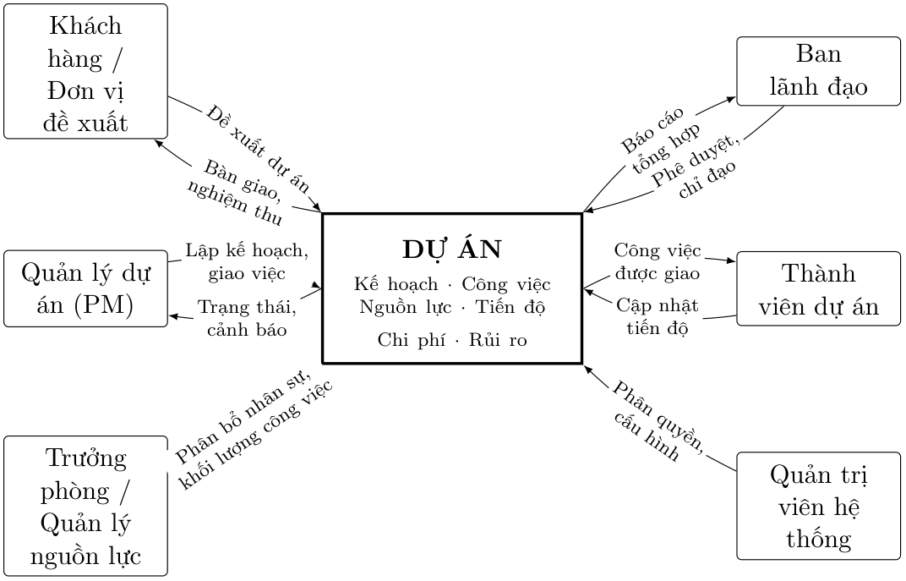
Hình 1: Mô hình nghiệp vụ tổng quát sau khi hợp nhất hiện trạng
Bốn luồng nghiệp vụ có thể được chỉ ra từ mô hình.
- Luồng khởi tạo và kết thúc: khách hàng hoặc đơn vị đề xuất gửi đề xuất, ban lãnh đạo phê duyệt để dự án được khởi tạo; khi dự án hoàn thành, kết quả được bàn giao và nghiệm thu ngược lại với khách hàng.
- Luồng thực thi: quản lý dự án lập kế hoạch và giao việc cho dự án, thành viên cập nhật tiến độ, dữ liệu tiến độ quay ngược lại làm thay đổi trạng thái dự án và sinh cảnh báo cho quản lý dự án.
- Luồng nguồn lực: trưởng phòng phụ trách nguồn lực phân bổ nhân sự cho dự án, căn cứ trên khối lượng công việc hiện tại của từng nhân sự trên toàn bộ danh mục.
- Luồng giám sát: dữ liệu dự án được tổng hợp thành báo cáo gửi ban lãnh đạo để phê duyệt và chỉ đạo, trong khi quản trị viên hệ thống bảo đảm điều kiện vận hành nền qua việc quản lý tài khoản và phân quyền.

2.4 Kết luận khảo sát
Kết quả khảo sát và hợp nhất hiện trạng cho thấy dự án là trung tâm của toàn bộ hệ thống quản trị dự án doanh nghiệp: mọi nghiệp vụ lập kế hoạch, giao việc, cập nhật tiến độ, quản lý rủi ro và nghiệm thu đều là những thao tác làm thay đổi trạng thái của dự án đó. Quy mô khoảng 2.000 đầu mục công việc tích lũy trên riêng Dự án S (mục 1.2) cho thấy việc đối chiếu thủ công đã vượt quá khả năng kiểm soát ngay ở cấp một dự án đơn lẻ, nên hệ thống không thể chỉ quản lý ở cấp dự án mà bắt buộc phải quản lý đến cấp công việc và nguồn lực được phân bổ cho từng công việc, đồng thời lưu lại lịch sử cập nhật tiến độ và rủi ro để bảo đảm khả năng kiểm tra, truy xuất về sau.
Một kết luận quan trọng khác là hệ thống cần hỗ trợ đồng thời hai cấp quản trị: cấp dự án phục vụ quản lý dự án và thành viên trong công việc hằng ngày, và cấp danh mục dự án phục vụ ban lãnh đạo cùng bộ phận nguồn lực khi ra quyết định trên quy mô cả khối sản xuất. Bốn trên mười vấn đề đã xác định (VĐ-02, VĐ-05, VĐ-06, VĐ-09) chỉ có thể được giải quyết ở cấp danh mục, nên đây là một yêu cầu bắt buộc ngay từ đầu chứ không phải chức năng có thể bổ sung sau.
Từ hai kết luận trên, có thể xác định chuỗi chức năng cốt lõi mà hệ thống mới cần tập trung xây dựng, bám sát đúng trình tự vòng đời dự án đã khảo sát:
Quản lý danh mục dự án $→$ Lập kế hoạch (WBS) $→$ Giao việc $→$ Theo dõi tiến độ $→$ Quản lý nguồn lực $→$ Quản lý rủi ro và vấn đề $→$ Nghiệm thu $→$ Báo cáo và thống kê.
Chuỗi chức năng này, cùng mười vấn đề và mô hình nghiệp vụ tổng quát trình bày ở trên, là cơ sở trực tiếp để xác định danh mục các biểu mẫu quản lý tại Phần 3, phục vụ việc phân tích yêu cầu và thiết kế Website Quản lý Dự án cho doanh nghiệp quy mô vừa và nhỏ trong giai đoạn tiếp theo.

3 CÁC BIỂU MẪU LIÊN QUAN

3.1 Danh sách biểu mẫu
STT | Biểu mẫu | Nhóm nghiệp vụ | Mục đích | Vấn đề
 | Biên bản đề xuất dự án | Nhóm 2 — Vòng đời dự án | Ghi nhận đề xuất, trình phê duyệt | VĐ-01
2 | Biên bản họp khởi động dự án | Nhóm 2 — Vòng đời dự án | Thống nhất mục tiêu, phạm vi, kế hoạch | VĐ-01, VĐ-10
3 | Phiếu phân bổ nguồn lực | Nhóm 4 — Nguồn lực | Ghi nhận nhân sự và thời lượng phân bổ | VĐ-05
4 | Phiếu giao việc | Nhóm 3 — Công việc và tiến độ | Giao công việc cho thành viên phụ trách | VĐ-01, VĐ-10
5 | Phiếu cập nhật tiến độ công việc | Nhóm 3 — Công việc và tiến độ | Ghi nhận phần trăm công việc đã hoàn thành | VĐ-03, VĐ-08
6 | Phiếu ghi nhận rủi ro | Nhóm 5 — Rủi ro và vấn đề | Ghi nhận rủi ro tiềm ẩn và phương án ứng phó | VĐ-07
7 | Phiếu ghi nhận vấn đề phát sinh | Nhóm 5 — Rủi ro và vấn đề | Ghi nhận sự cố thực tế và hướng xử lý | VĐ-07
8 | Biên bản nghiệm thu giai đoạn | Nhóm 2 — Vòng đời dự án | Xác nhận khối lượng đã hoàn thành trong giai đoạn | VĐ-01, VĐ-06
9 | Báo cáo tiến độ dự án | Nhóm 6 — Báo cáo | Tổng hợp tiến độ các công việc theo thời gian | VĐ-09
10 | Báo cáo trạng thái dự án | Nhóm 6 — Báo cáo | Cho biết tình trạng tổng thể của dự án | VĐ-02, VĐ-09
11 | Báo cáo rủi ro tổng hợp | Nhóm 6 — Báo cáo | Tổng hợp rủi ro đang theo dõi theo mức độ | VĐ-07
12 | Báo cáo hiệu suất dự án | Nhóm 6 — Báo cáo | So sánh khối lượng ước lượng với tiến độ thực hiện | VĐ-06
Bảng 8: Danh sách biểu mẫu và vấn đề hiện trạng tương ứng

3.2 Biên bản đề xuất dự án

3.3 Biên bản họp khởi động dự án

3.4 Phiếu phân bổ nguồn lực

3.5 Phiếu giao việc
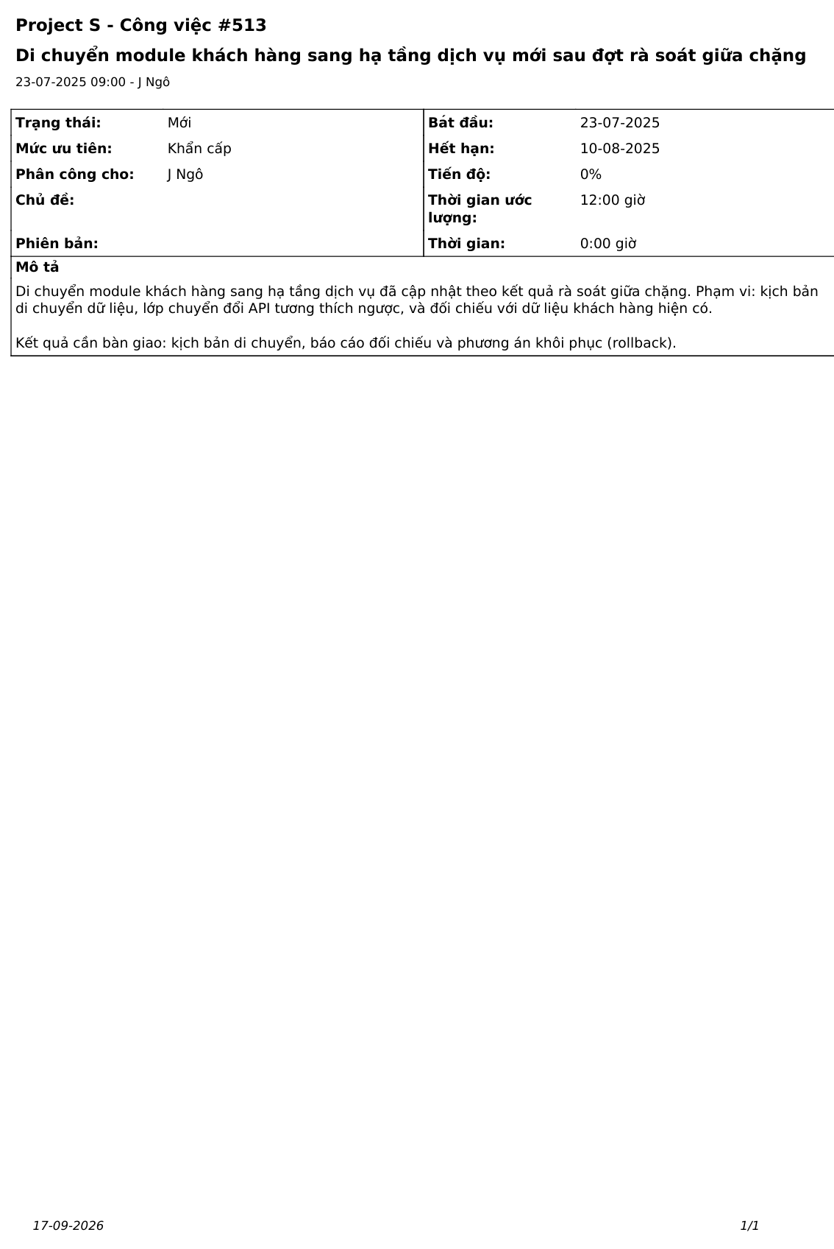
Hình 2: Phiếu giao việc Dự án S

3.6 Phiếu cập nhật tiến độ công việc
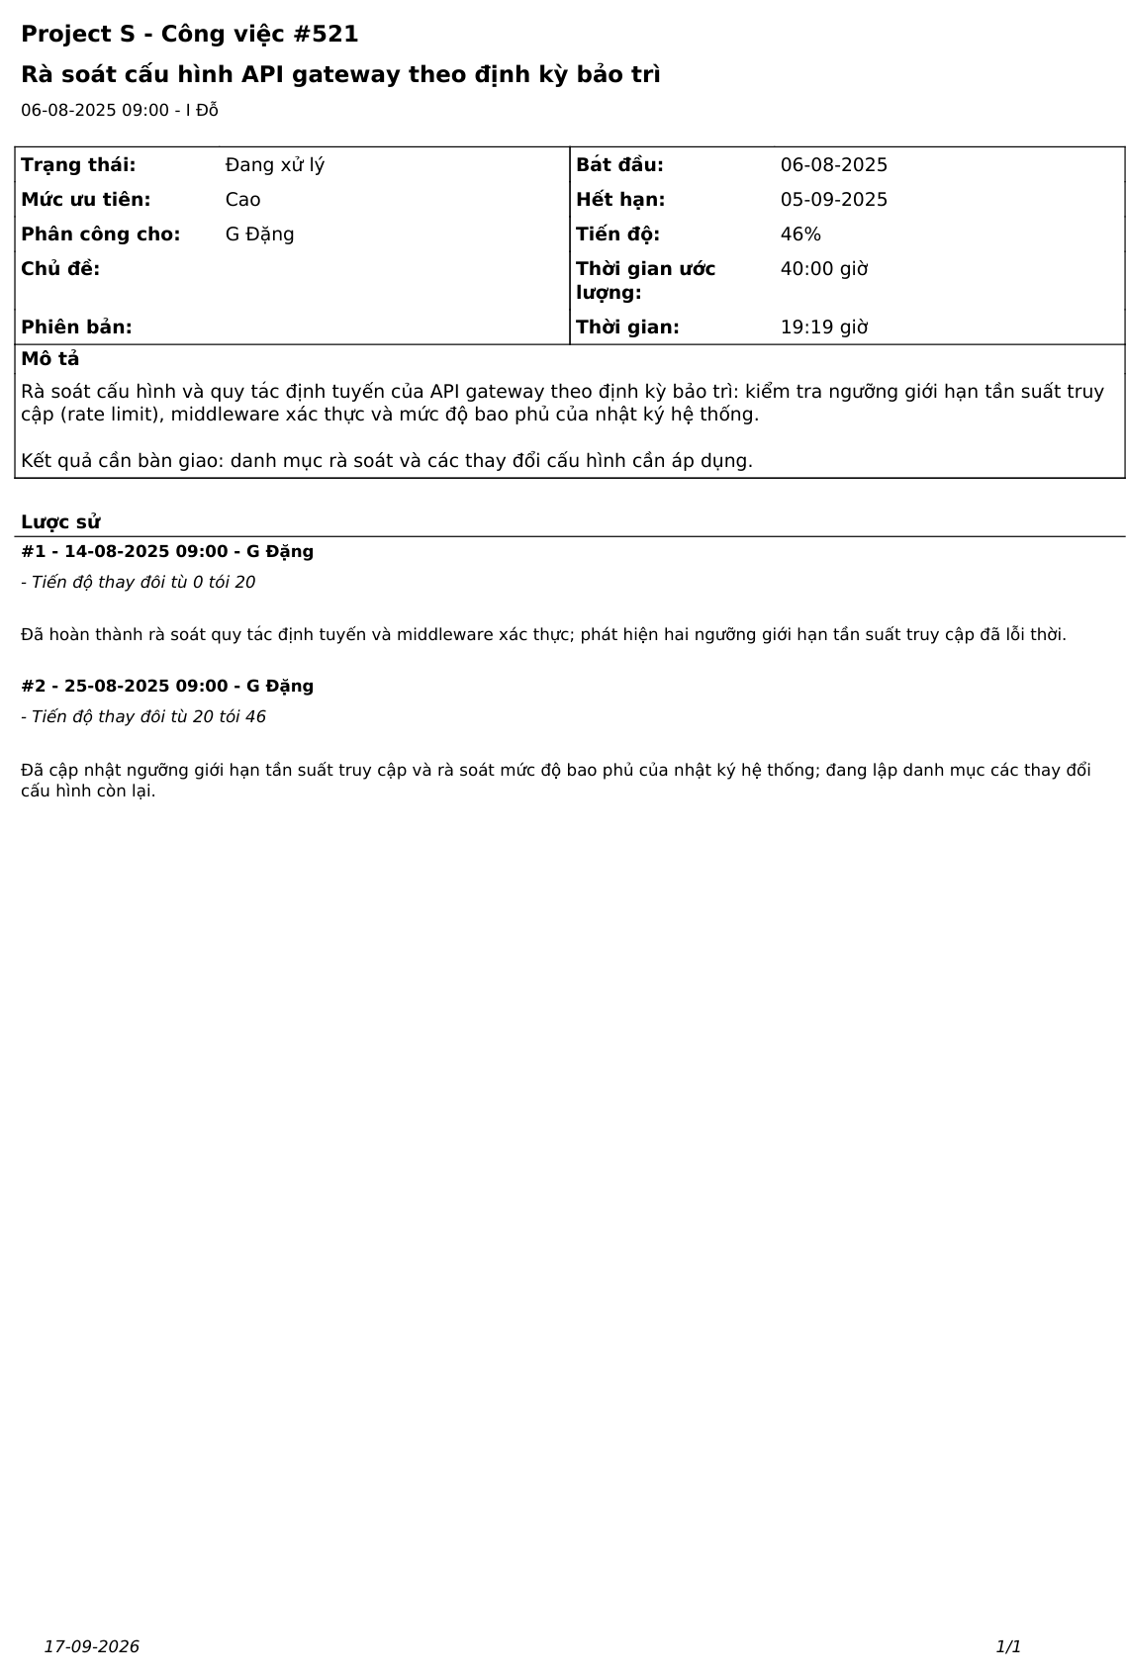
Hình 3: Phiếu cập nhật tiến độ Dự án S

3.7 Phiếu ghi nhận rủi ro
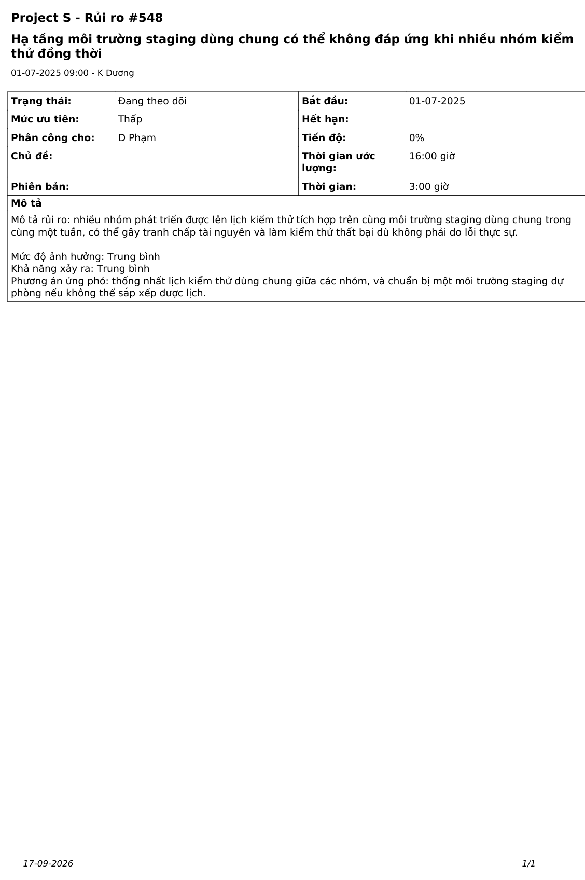
Hình 4: Phiếu ghi nhận rủi ro Dự án S

3.8 Phiếu ghi nhận vấn đề phát sinh
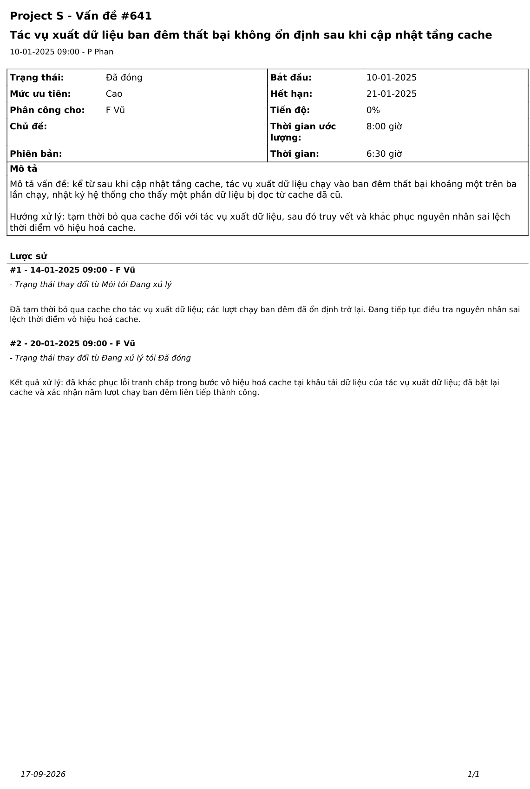
Hình 5: Phiếu ghi nhận vấn đề Dự án S

3.9 Biên bản nghiệm thu giai đoạn
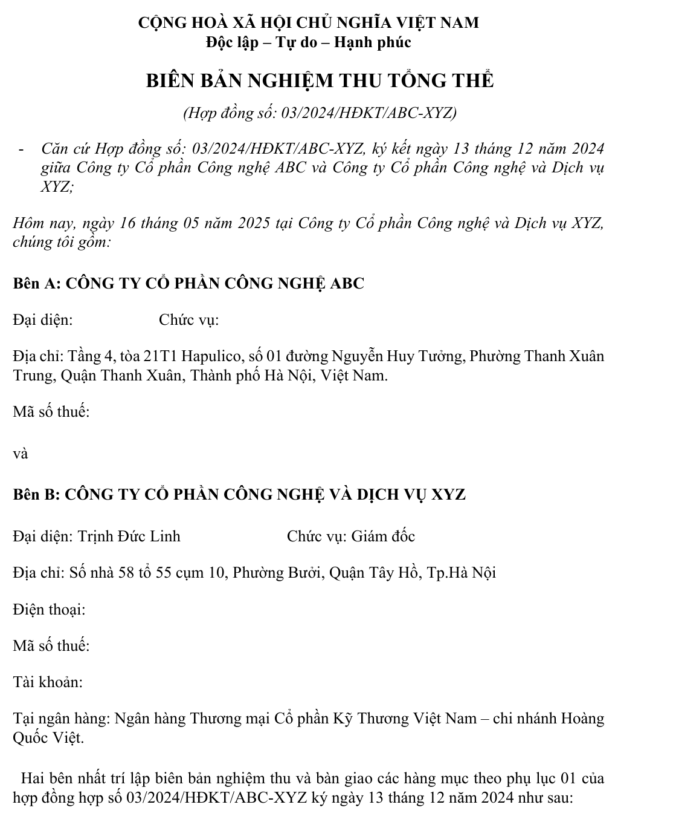
Hình 6: Mẫu biên bản nghiệm thu

3.10 Báo cáo tiến độ dự án
Tổng hợp mức độ hoàn thành của các công việc trong một dự án tại một thời điểm, cho biết công việc nào đang chậm và ai chịu trách nhiệm; đây là báo cáo phục vụ quản lý dự án điều hành hằng ngày.
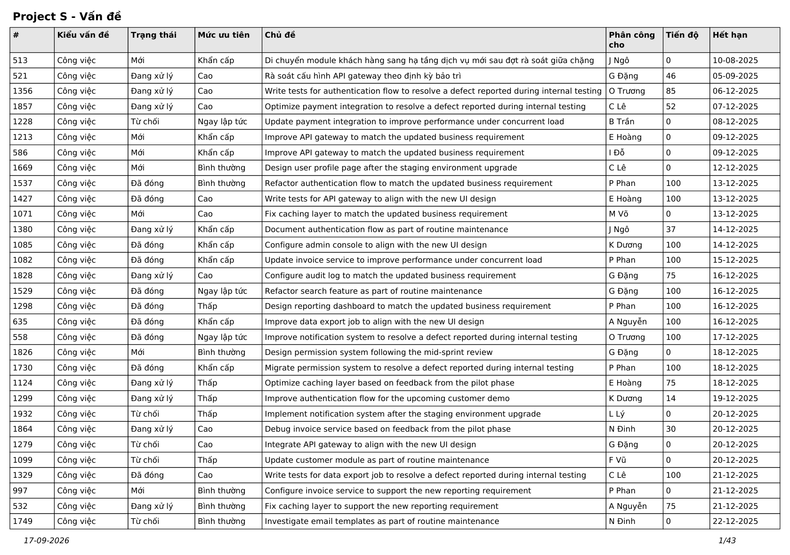
Hình 7: Báo cáo tiến độ dự án

3.11 Báo cáo trạng thái dự án
Tổng hợp tình trạng chung của dự án theo phân bố trạng thái công việc, phục vụ ban lãnh đạo nắm bắt nhanh mà không cần đọc chi tiết từng công việc; khi mở rộng phạm vi tổng hợp sang nhiều dự án, báo cáo này trở thành báo cáo trạng thái danh mục dự án — nội dung đáp ứng VĐ-02.
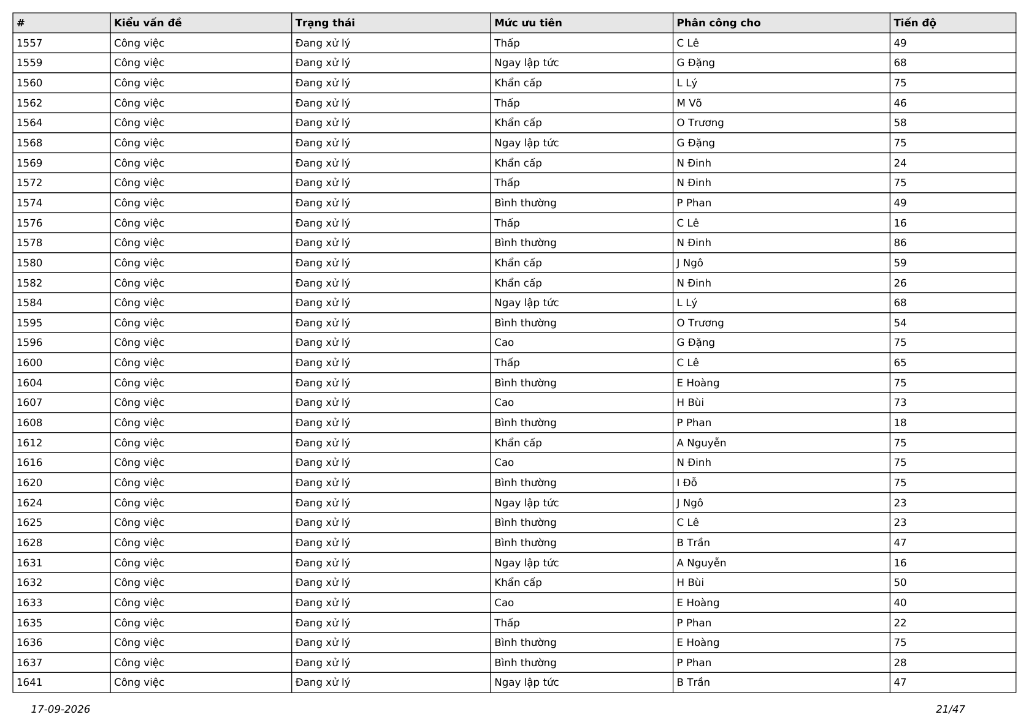
Hình 8: Báo cáo trạng thái dự án

3.12 Báo cáo rủi ro tổng hợp
Tổng hợp toàn bộ rủi ro đang được theo dõi, sắp xếp theo trạng thái xử lý, phục vụ các kỳ rà soát rủi ro định kỳ; cho phép phát hiện rủi ro chưa có phương án hoặc đã quá hạn rà soát.
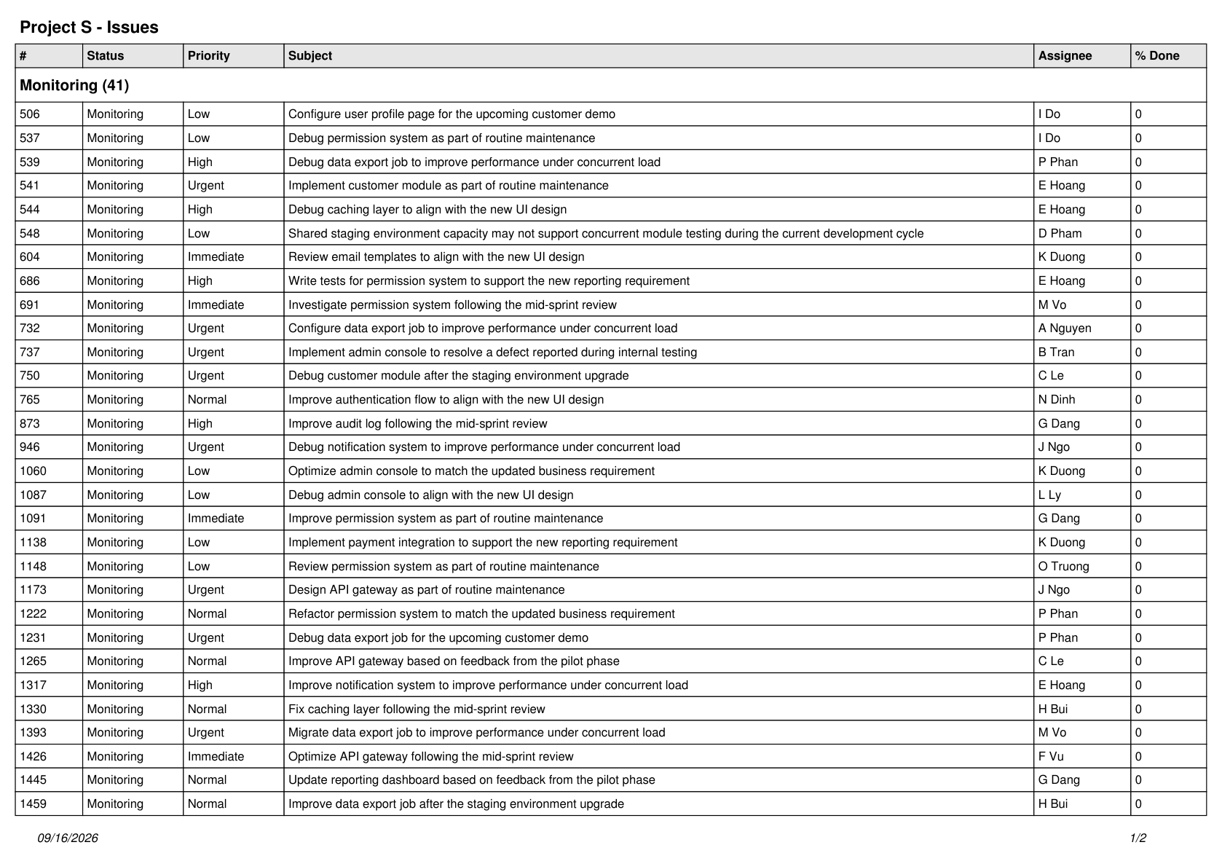
Hình 9: Báo cáo rủi ro tổng hợp

3.13 Báo cáo hiệu suất dự án
Đối chiếu khối lượng công việc đã ước lượng (theo giờ công) với tiến độ thực hiện của từng công việc, cho biết công việc nào tiêu tốn nhiều thời gian hơn ước lượng ban đầu. Báo cáo chỉ lập được khi hệ thống ghi nhận đầy đủ giờ công ước lượng cho từng công việc — dữ liệu mà hiện trạng chưa tổng hợp định kỳ được (VĐ-06).
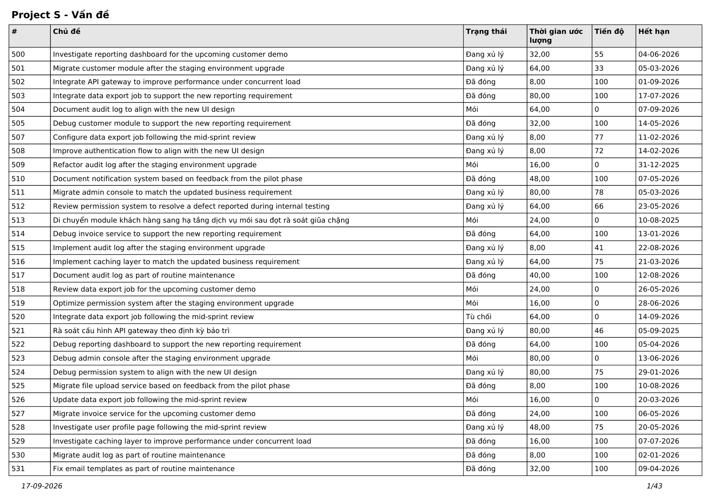
Hình 10: Báo cáo hiệu suất dự án

Tên doanh nghiệp, tên dự án và tên nhân sự được viết tắt nhằm bảo đảm tính bảo mật thông tin nội bộ.

